Сдача норм ГТО была возрождена в 2014 году. Она призвана приобщить детей и подростков к спорту и здоровому образу жизни и стала практически одной из обязательных дисциплин в школьной программе. К первым победам на фронте норм готовности к труду и обороне готовятся не только школьники, но и дошкольники всей страны.
Помимо получения значков сдача норм – это отличный способ проявить себя. Малыш учится верить в свои силы, приобщается к активному образу жизни и даже может заслужить дополнительные баллы для Единого Государственного Экзамена. Сдача этих норм позволяет детям гордиться собой и позволяет улучшить физическую форму.
Несомненно, и самым маленьким участникам I ступени ГТО и даже взрослым девушка и юношам на V ступени в возрасте 17 лет требуется помощь взрослых.
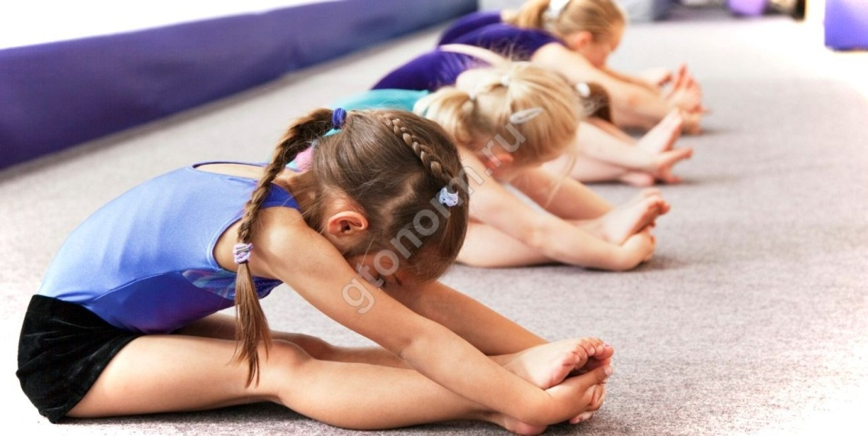
Что делать, если вы хотите помочь своим детям подготовиться к сдаче норм ГТО?
Как и в любом виде спорта, успех при сдаче ГТО зависит от правильного питания и регулярных тренировок. Поэтому следуйте нескольким простым правилам:
Питание.
Во время подготовки к сдаче норм очень важно, чтобы дети правильно питались. Для этого в их рацион следует включать больше белковой пищи – нежирного мяса, рыбы, птицы, молочных продуктов. Белки крайне важны для формирования мышечной массы, поэтому при постоянных физических нагрузках их должно быть достаточно. Также в детском рационе должно быть много продуктов, содержащих кальций, калий, магний, йод, селен, фосфор и железо. Их можно найти в свежих фруктах и овощах, рыбе, молоке.
Вода.
Для хорошего обмена веществ детям, да и взрослым, нужно употреблять достаточное количество чистой питьевой воды – ни в коем случае не газировки и других вредных напитков. Вода выводит из организма токсины и ускоряет метаболизм. А питьевая вода, содержащая янтарную кислоту и селен, еще и стимулирует иммунитет, придавая сил и бодрости.
Как определить, сколько воды нужно вашим детям? На каждый килограмм веса человека нужно примерно 50 миллилитров воды в сутки. Перед тренировкой достаточно выпить пару стаканов воды – один за час до занятий и один за 15 минут. После упражнений необходимо восполнить потерянную с потом жидкость. Следите, чтобы ребенок пил не слишком большими глотками, а вода не была слишком холодной – лучше всего, если она будет комнатной температуры.
Тренировки.
Главное правило тренировок – регулярность упражнений. Кроме того, важно периодически увеличивать нагрузку, ставить новые цели и постепенно их достигать. Для этого лучше всего записывать результаты – так и вы, и ваши дети будете видеть, как продвигаются тренировки. Можно завести Дневник ГТО, в который ребята могут записывать свои успехи, ставить новые цели и планировать будущие достижения.
Научите детей повышать планку, после каждого занятия отмечайте его результаты, обращайте внимание на ошибки и хвалите за успехи. Со временем ваш будущий отличник ГТО научится сам ставить перед собой цели и размеренно идти к ним. Очень важно, чтобы все эти правила дети соблюдали не только дома, о и во всех местах, где они могут находиться – в детском саду и школе, до или после тренировок.

